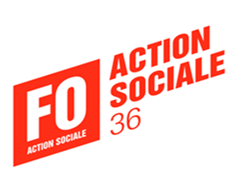

Communiqué SDAS 36 FO

Depuis la mort de Nahel et les évènements qui en ont découlé, nous avons entendu le président de la République, plusieurs élus et ministres mettre en cause la responsabilité des parents dans l’éducation de leurs enfants.
Aucun de ces accusateurs et partisans du maintien de l’ordre, de la répression n’a évoqué la disparition de dizaines de services de l’aide sociale à l’enfance chargés d’aider les parents dans leur responsabilité éducatives : Club de prévention, services d’aide éducative, foyer éducatifs… ont été amputés voir totalement supprimés laissant des milliers de parents seuls et sans soutien.
Le Syndicat de l’Action Sociale FO s’élève contre ces accusations et revendique le retour de tous les moyens supprimés dans le secteur de l’aide sociale à l’enfance, et la mise en place de dispositifs d’aide éducative, le retour des services publics supprimés.

le 03 juillet 2023

